Menu Penjurnalan Piutang

Penjurnalan Piutang dilakukan pada saat penerbitan invoice, melalui menu invoice, sebagai berikut :

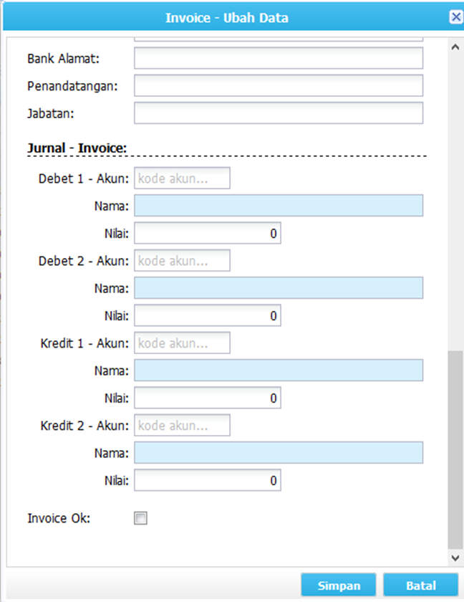

Penerbitan invoice ada 2 kemungkinan :
- Invoice dan terbit faktur
- Invoice tanpa penerbitan faktur

Pencatatan jurnal Invoice
Tipe 1 (invoice dan terbit faktur) :
Debet 1: Piutang Unit Kerja (disajikan sesuai nilai DPP)
Debet 2: Piutang PPN
Kredit 1: Pendapatan Unit Kerja (disajikan sesuai nilai DPP)
Kredit 2: Hutang PPN

Tipe 2 (invoice tanpa penerbitan faktur) :
Debet 1: Piutang Unit Kerja (disajikan sesuai nilai DPP)
Kredit 1: Pendapatan Unit Kerja (disajikan sesuai nilai DPP)

Menu Penjurnalan Penerimaan

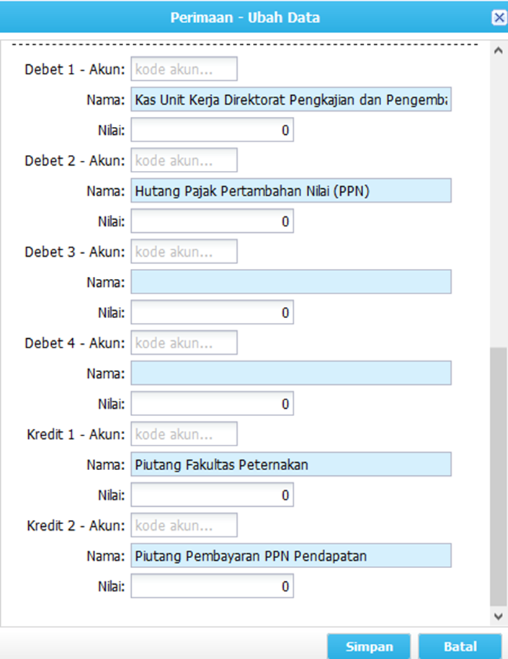

Penjurnalan penerimaan dana
- Jika uang masuk sesuai nilai invoice
Debet 1: Bank Penerima
Kredit 1: Piutang Unit Kerja

- Jika uang masuk lebih kecil dari nilai invoice karena pph 23 telah dipotong mitra dan PPN telah dibayar oleh mitra
Debet1: Bank Penerima
Debet2: Uang Muka PPh 23
Debet2: Hutang PPN
Kredit1: Piutang PPN
Kredit2: Piutang Unit Kerja

- Jika uang masuk lebih besar dari nilai invoice karena mitra menitipkan PPN untuk dibyarkan oleh IPB, tidak dipotong pph 23 :
Debet1: Bank Penerima
Kredit1: Piutang PPN
Kredit2: Piutang Unit Kerja

- Jika uang masuk lebih besar dari nilai invoice karena mitra menitipkan PPN dan pph 23 telah dipotong oleh mitra:
Debet1: Bank Penerima
Debet2: Uang Muka pph 23
Kredit1: Piutang PPN
Kredit2: Piutang Unit Kerja

- Jika uang masuk lebih besar dari nilai invoice karena mitra menitipkan PPN, pph 23 telah dipotong dan dikenakan biaya administrasi oleh bank:
Debet1: Bank Penerima
Debet2: Uang Muka pph 23
Debet3: Biaya Administrasi bank
Kredit1: Piutang PPN
Kredit2: Piutang Unit Kerja

